«Утверждаю»
Заведующий МБДОУ «Детский сад
комбинированного вида №20»
О.С. Сазонова

Публичный доклад
Муниципального бюджетного
дошкольного образовательного учреждения «Детский сад комбинированного вида №20» Сергиево- Посадского муниципального района Московской области
по итогам 2021-2022 учебного года

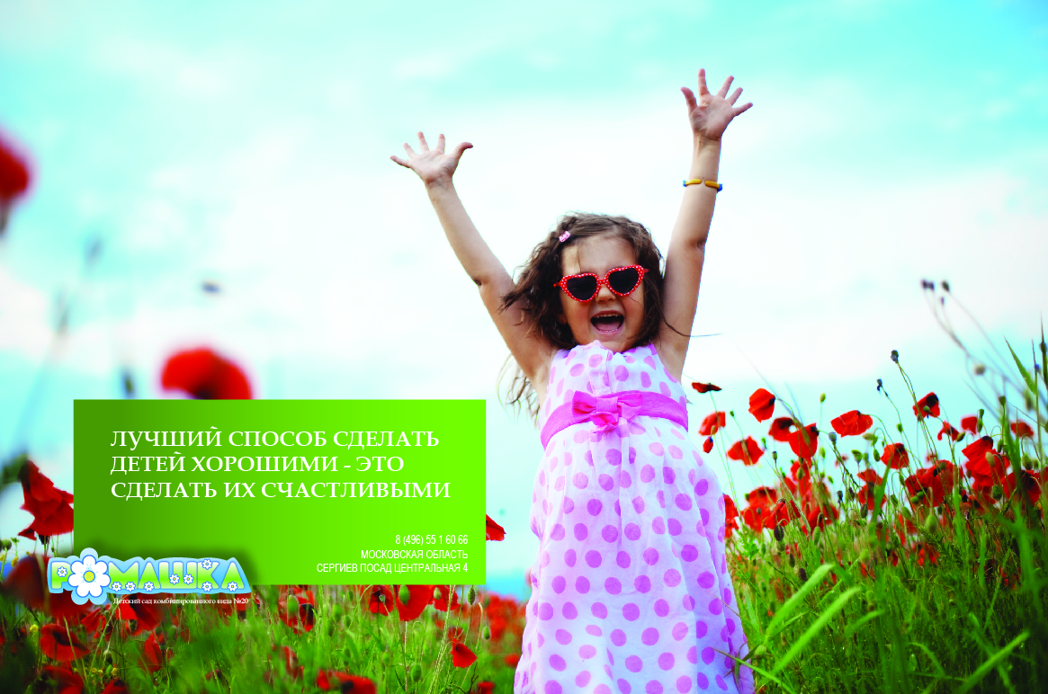

С О Д Е Р Ж А Н И Е
1. Общая характеристика учреждения
2. Особенности образовательного процесса
3. Условия осуществления образовательного процесса
4. Результаты деятельности
5. Кадровый потенциал
6. Финансовые ресурсы и их использование
7. Решения, принятые по итогам общественного обсуждения
8. Заключение. Перспективы и планы развития
1. ОБЩАЯ ХАРАКТЕРИСТИКА УЧРЕЖДЕНИЯ

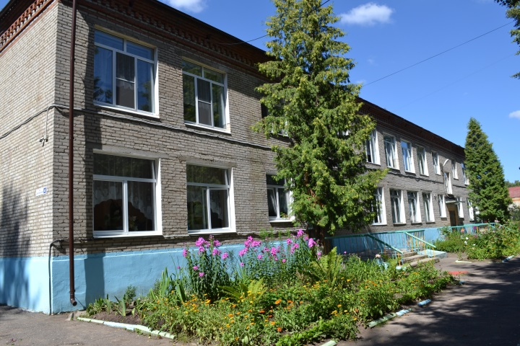

Муниципальное бюджетное дошкольное образовательное учреждение
«Детский сад комбинированного вида №20»

Здание детского сада было построено и введено в эксплуатацию в декабре 1972 года для детей работников Загорского электро-механического завода. В 1994 году передано в муниципальную собственность Сергиево-Посадского муниципального района Московской области.
С 2012 г.:
Статус – дошкольное образовательное учреждение
Тип – бюджетное учреждение
Вид – комбинированный

Лицензия на образовательную деятельность:
50Л01 №0008745 рег. № 76865 от 27 декабря 2016 г.
Срок действия – бессрочно

Юридический/фактический адрес:
141305 Московская область, г.Сергиев Посад, ул. Центральная, д.4
Дошкольное учреждение расположено в микрорайоне Скобяной поселок г. Сергиев Посад в окружении жилых домов. В ближайшем расположении находится ФГУП «Электро-механический завод «Звезда», пожарная часть ПЧ-87. В микрорайоне также расположены МБОУ «Средняя общеобразовательная школа №16», МБДОУ «Детский сад комбинированного вида №38», Автономная некоммерческая негосударственная общеобразовательная организация «Православная гимназия имени преподобного Сергия Радонежского», МУЗ «Городская поликлиника №2», ГБУ СО МО Сергиево-Посадский реабилитационный центр для детей и подростков с ограниченными возможностями «Оптимист», ОДЦ «Октябрь», стадион «Темп».

Режим работы:
Пятидневная рабочая неделя (понедельник - пятница) с 12-ти часовым пребыванием детей с 7.00 до 19.00.

Выходные дни – суббота, воскресенье, праздничные дни

Структура управления:
Учредителем Учреждения является муниципальное образование «Сергиево-Посадский муниципальный район Московской области».
Функции и полномочия Учредителя, а также права собственника имущества осуществляет администрация Сергиево-Посадского муниципального района.
Учреждение находится в ведении управления образования администрации Сергиево-Посадского муниципального района в соответствии с полномочиями, делегируемыми Учредителем.
Непосредственное руководство деятельностью учреждения осуществляет Заведующий, который назначается и освобождается от должности распорядительным документом Учредителя в соответствии с действующим трудовым законодательством на основании трудового договора.
− Заведующий имеет право передать часть своих полномочий заместителям на период своего временного отсутствия.
− Заведующий осуществляет руководство учреждением в соответствии с действующим законодательством, Уставом и несет ответственность за деятельность Учреждения

Заведующий МБДОУ

Сазонова Ольга Сергеевна

Образование: высшее техническое, переподготовка по направлению педагогика и психология,
Стаж педагогической работы 16 лет, В должности заведующего – 5 лет
Тел. 8 (496) 551-60-66

Коллегиальные органы управления Учреждением:
- Совет педагогов Учреждения
- Общее собрание трудового коллектива Учреждения
- Родительские комитеты групп и Учреждения

СТРУКТУРА УПРАВЛЕНИЯ

Управление образования
администрации Сергиево-Посадского
муниципального района

МБДОУ «Детский сад комбинированного вида №20»

Заведующий детским садом
Сазонова Ольга Сергеевна
8 (496) 551 60 66

Педагогический Совет  - Заведующий  - Старший воспитатель  - Воспитатели  - Муз. руководитель  - Учитель-логопед  - Учитель-дефектолог | Администрация  - Заведующий  - Старший воспитатель  - Зам. заведующего по безопасности  - Завхоз | Общественное управление  - Представители работников Учреждения  - Профсоюзный комитет  - Родительский комитет

Структура и количество групп. Наполняемость групп
В 2018-2019 учебном году в МБДОУ «Детский сад комбинированного вида №20» функционировало 6 групп:
- 5 групп общеразвивающей направленности;
- 1 специализированная группа для детей с нарушениями интеллектуального развития.
Общая численность воспитанников учреждения составила 136 детей
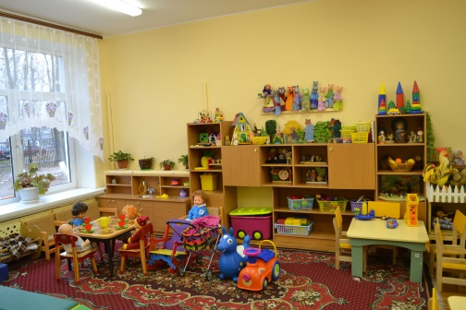
I младшая группа
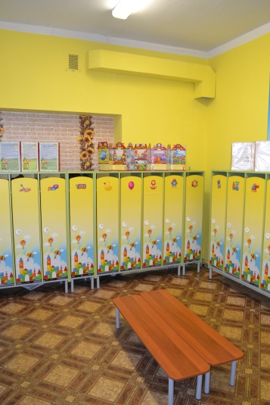

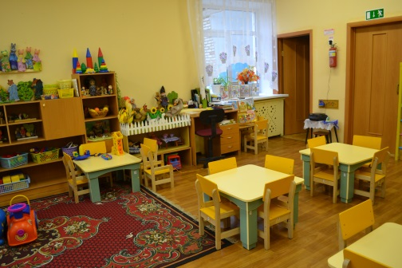

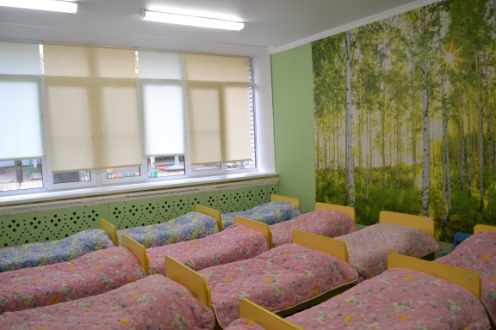
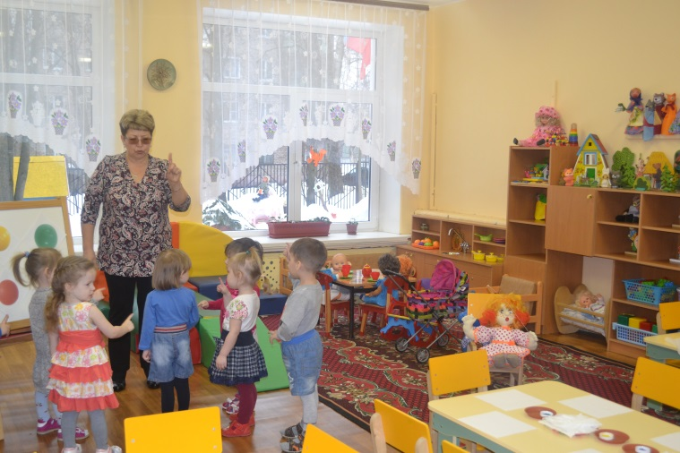

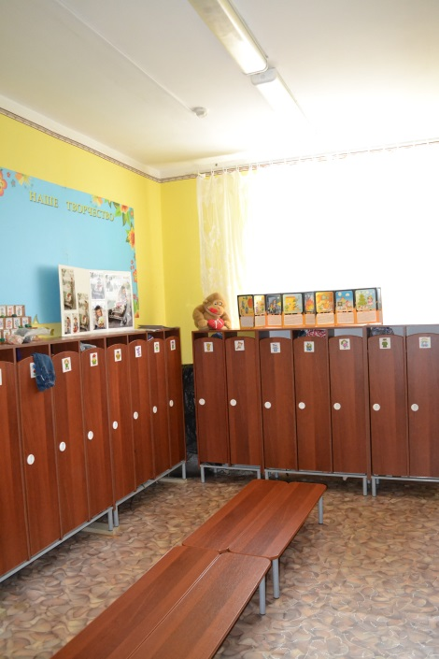
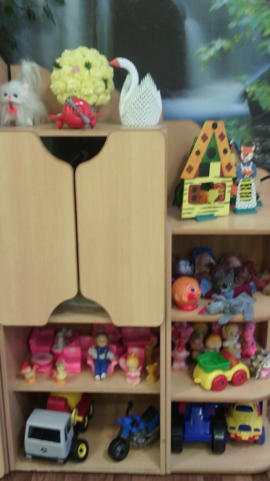
средняя группа №2

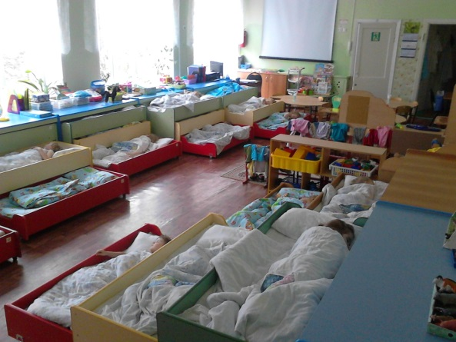

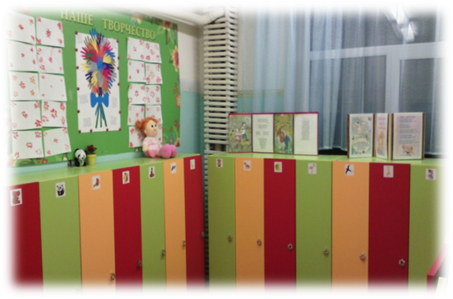
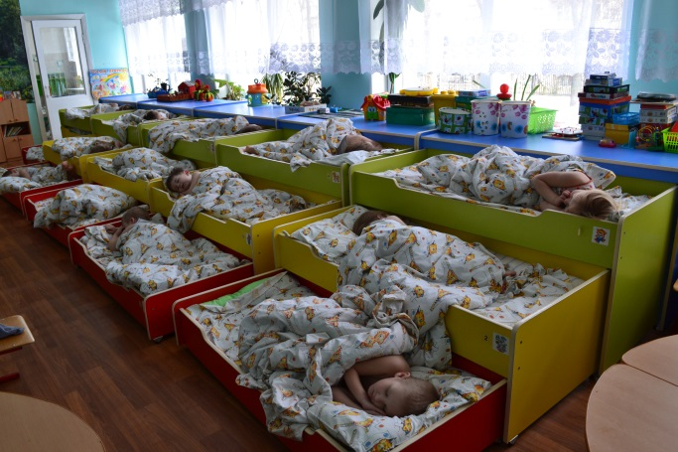
Средняя группа №1

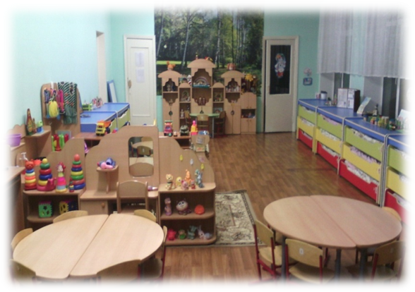

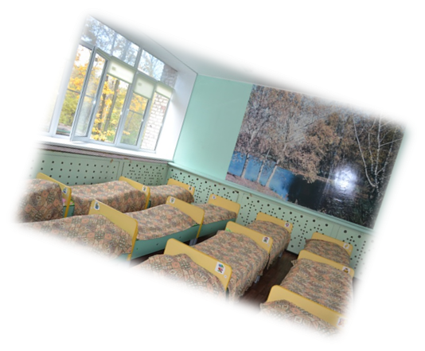
Подготовительная группа
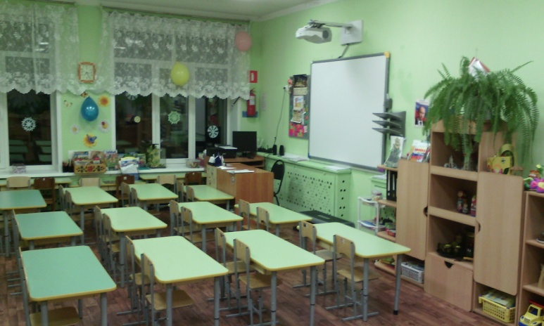

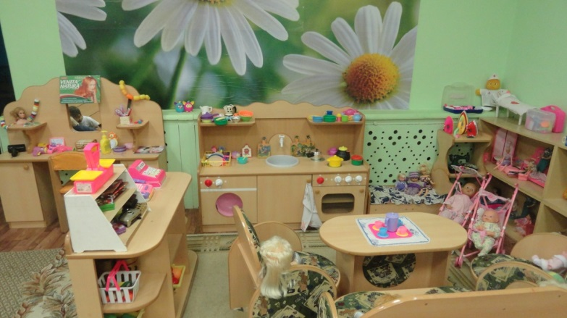
Старшая группа
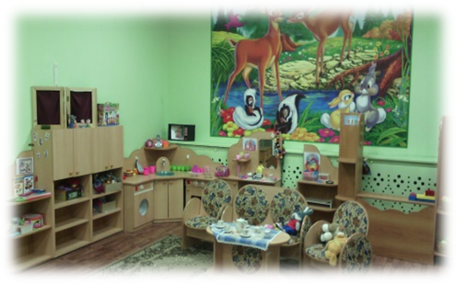

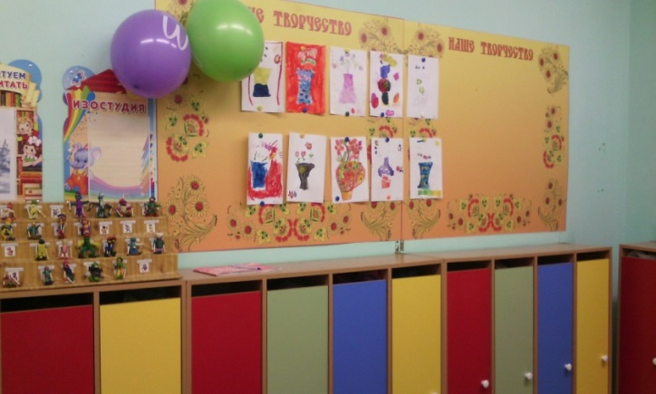

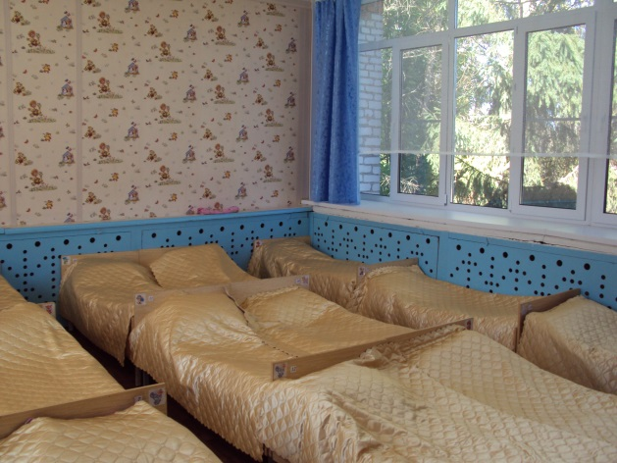

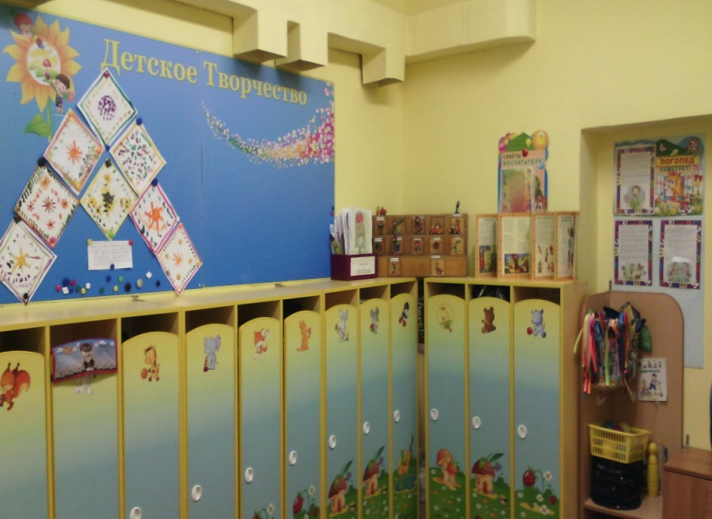
Специализированная группа

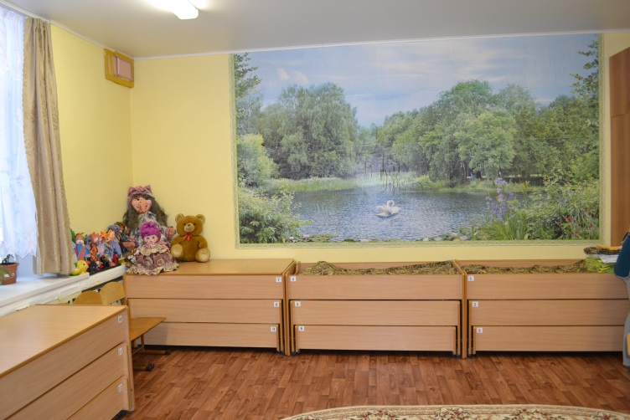

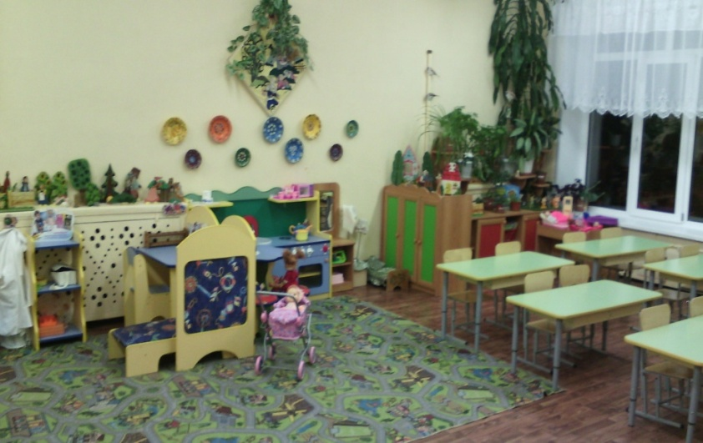

Общая численность воспитанников МБДОУ «Детский сад комбинированного вида №20» за последние 5 лет

Документы, необходимые для приема детей в детский сад:
- Паспорт одного из родителей (законных представителей),
- Свидетельство о рождении ребенка;
- Медицинские документы ребенка: форма 026-У, форма 086-У (прививочная карта);
- СНИЛС;
- Копия страхового медицинского полиса
- Заявление на зачисление в ДОУ;
- Направление Управления образования администрации Сергиево-Посадского муниципального района;
- Направление районной психолого-медико-педагогической комиссии (для приема в специализированную группу);
Контактная информация:
Телефон: 8 (496) 551-60-66
Электронная почта: gsuo@rambler.ru
Сайт Учреждения: http://20sp.detkin-club.ru
План развития и приоритетные задачи на 2018-2019 учебный год
Цель работы Учреждения:
Создание благоприятных условий для полноценного проживания ребенком дошкольного детства, формирование основ базовой культуры личности, всестороннее развитие психических и физических ткачеств в соответствии с возрастными и индивидуальными особенностями, подготовки жизни в современном обществе, к обучению в школе, обеспечение безопасности жизнедеятельности дошкольника.
Основные Задачи :
- Внедрять в образовательную работу современные технологии художественно-эстетической направленности по развитию творческих способностей воспитанников с учетом ФГОС ДО.

- Продолжать работу по сохранению и укреплению физического и психического здоровья детей через использование современных образовательных технологий.

- Систематизировать работу по нравственно-патриотическому воспитанию в разных видах деятельности.

- Создать условия для детей, нуждающихся в коррекционной работе в условиях ДОУ

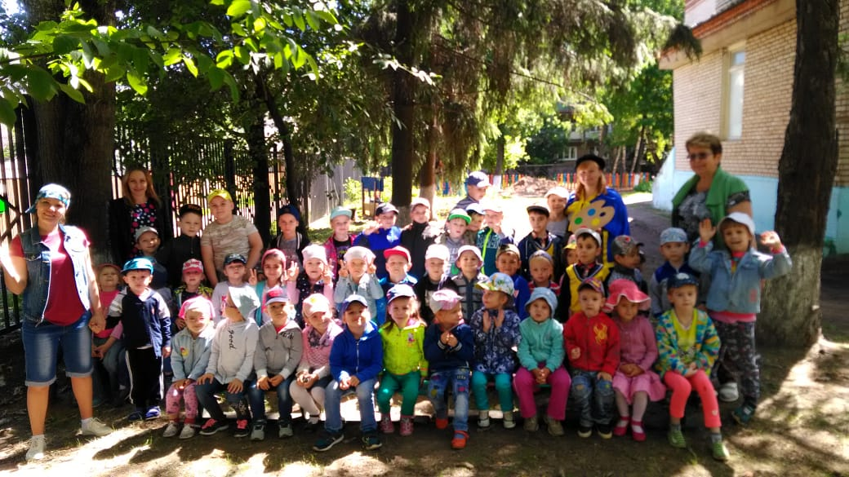

2. Особенности образовательного процесса
Содержание образовательной деятельности

- В соответствии с требованиями Федеральных Государственных Образовательных Стандартов дошкольного образования, утвержденных Приказом Министерства образования и науки РФ от 17 октября 2013 г. №1155 в учреждении разработана и реализуется с 01.09.2019 года «Основная образовательная программа дошкольного образования МБДОУ «Детский сад комбинированного вида №20».В данную программу на 2021-2022 учебный год внесены изменения и дополнения, связанные с изменением контингента воспитанников, изменением кадровых условий реализации программы, утратой силы отдельных документов, изменениями материально-технического и методического обеспечения Программы, введением дополнительных парциальных образовательных программ и Рабочей программы воспитания.

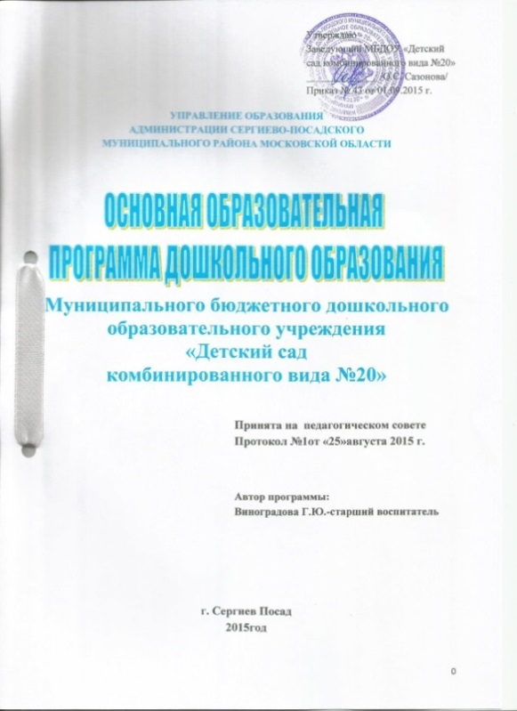

Образовательная программа содержит обязательную и вариативную (формируемую участниками образовательного процесса) части. В основной части отражены задачи развития и образования детей

в 5 образовательных областях:

Социально-коммуникативное развитие
Художественно-эстетическое развитие

Познавательное развитие
Речевое развитие
Физическое развитие
Вариативная часть программы предполагает использование в образовательной деятельности вариативных программ и инновационных технологий по разным направлениям работы с дошкольниками.
«Музыкальные шедевры» О.П. Радынова
«Основы безопасности детей дошкольного возраста» Авдеевой Н.Н., КнязевойО.Л., Стеркиной Р.Б.

«Ребенок и окружающий мир» О.В. Дыбина
«Юный эколог»
С.Н. Николаева

Вариативные программы и инновационные технологии
«Добрый мир» Л.Л. Шевченко
«Цветные ладошки» И.А.Лыкова

«Ритмическая мозаика» А.И.Буренина

«Конструирование и ручной труд в детском саду»
Л. Куцакова

«Математика в детском саду»
В.П. Новиковой

« Элементарное музицирование с дошкольниками» Т.Э.Тютюнникова
Вариативная часть Основной образовательной программы ДОУ отражает содержание коррекционной работы с детьми с ОВЗ (нарушения интеллектуального развития). Основная задача этой работы – обеспечить социально-личностное развитие дошкольников с ОВЗ в условиях реализации комплексно-тематического планирования.
Для работы в специализированной коррекционной группе разработана и утверждена «Адаптированная образовательная программа дошкольного образования»
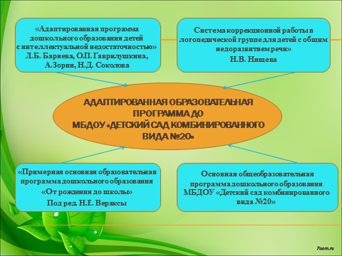

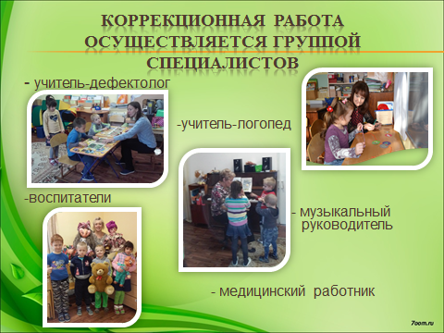

Здоровье сберегающая деятельность
Здоровье - одно из важнейших условий полноценного физического и психического развития детей дошкольного возраста. Решая задачи сохранения и укрепления здоровья детей, мы в работе используем разнообразные формы и методы.
Вся работа ведется через соблюдение санитарно-гигиенических норм и требований: организацию сбалансированного питания, систему закаливания детей, развитие физкультурно-оздоровительных мероприятий, создание благоприятного климата в дошкольном учреждении. Оздоровительная работа ведется систематически, и постоянно контролируется.
воздушные и солнечные ванны
утренняя гимнастика
обливание ног

физминутки
гимнастика после сна
Здоровьесберегающая деятельность в ДОУ

подвижные игры и упражнения в течение дня

интегрированные занятия с включением двигательной активности

занятия по физической культуре

спортивные досуги и праздники
Дни здоровья

5 апреля 2022 г.
День здоровья для воспитанников средней и старшей групп
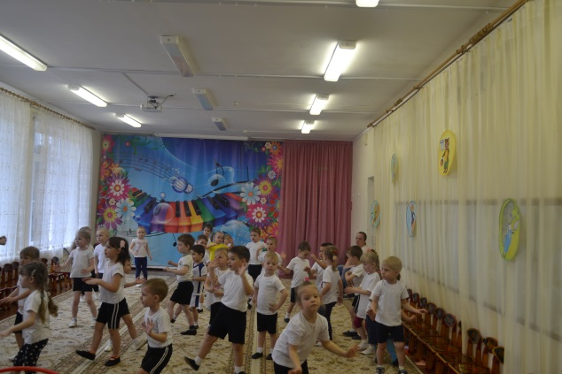
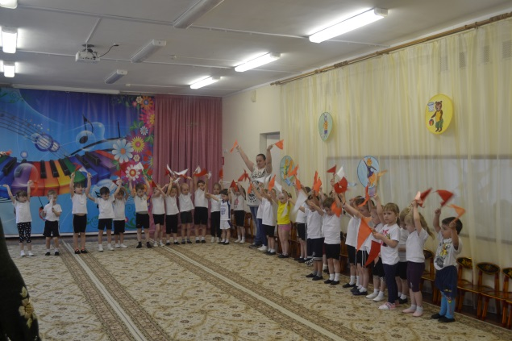

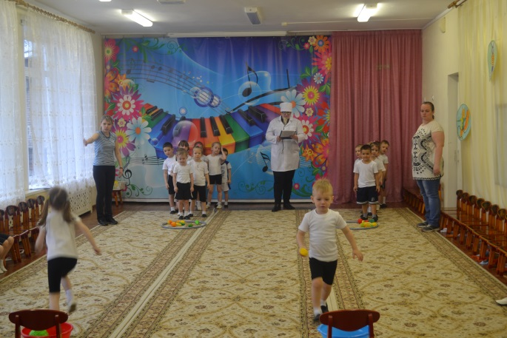

12 апреля 2022
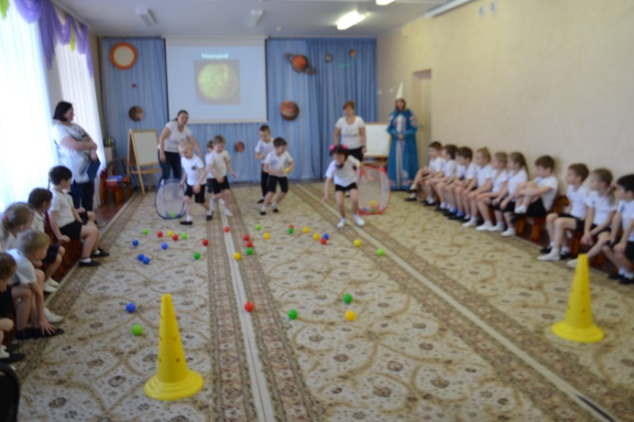
Музыкально-спортивный праздник для детей старшей и подготовительной групп, посвященный дню космонавтики

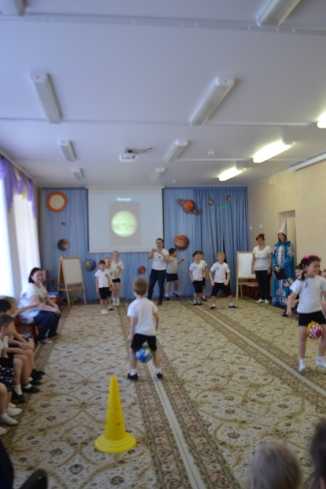
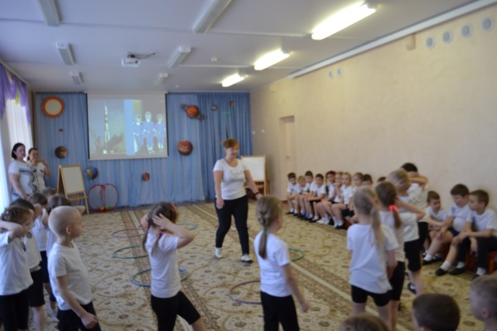


3 июня 2022 г. - День защиты детей
спортивный праздник «Папа, мама, я – спортивная семья»
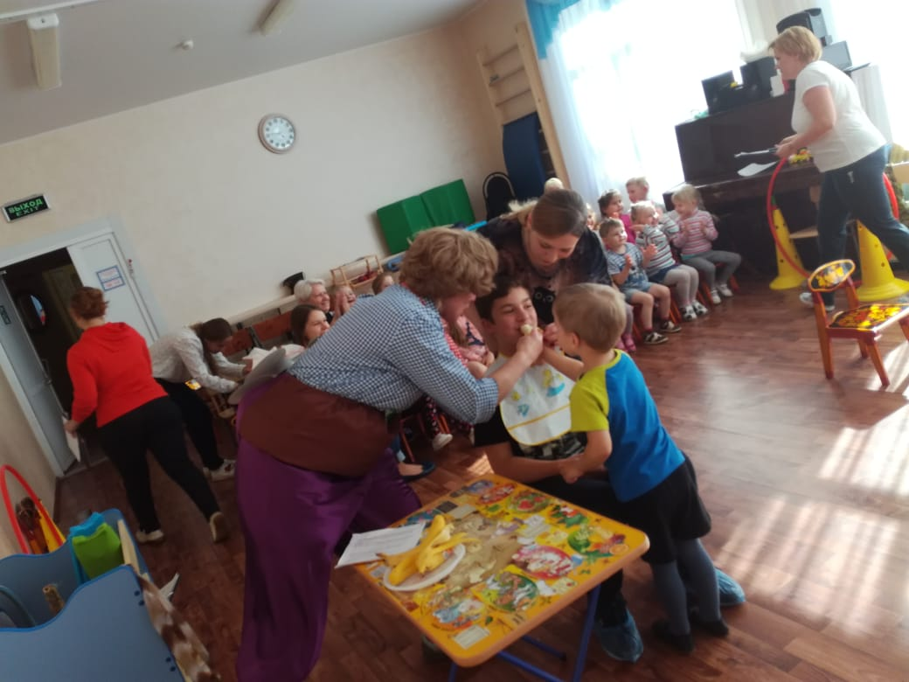


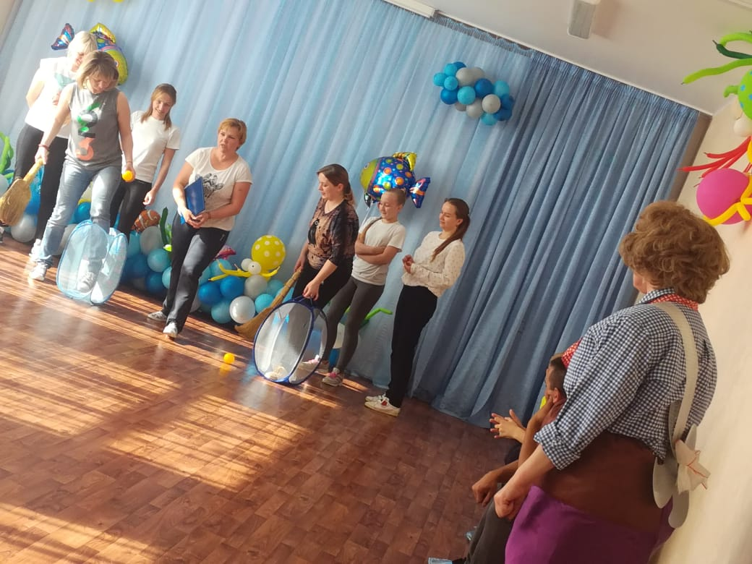
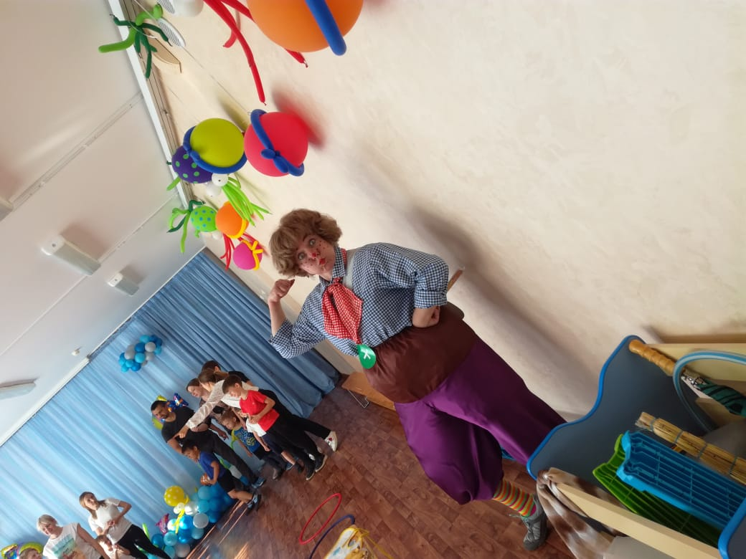

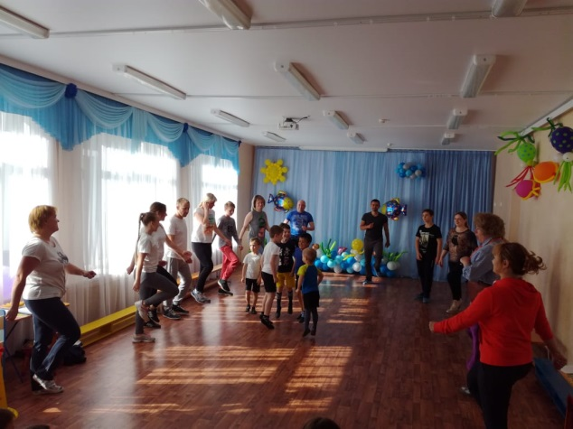
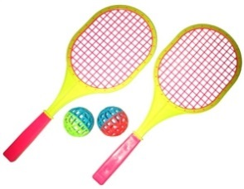
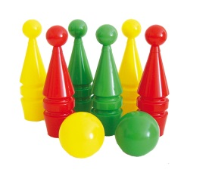
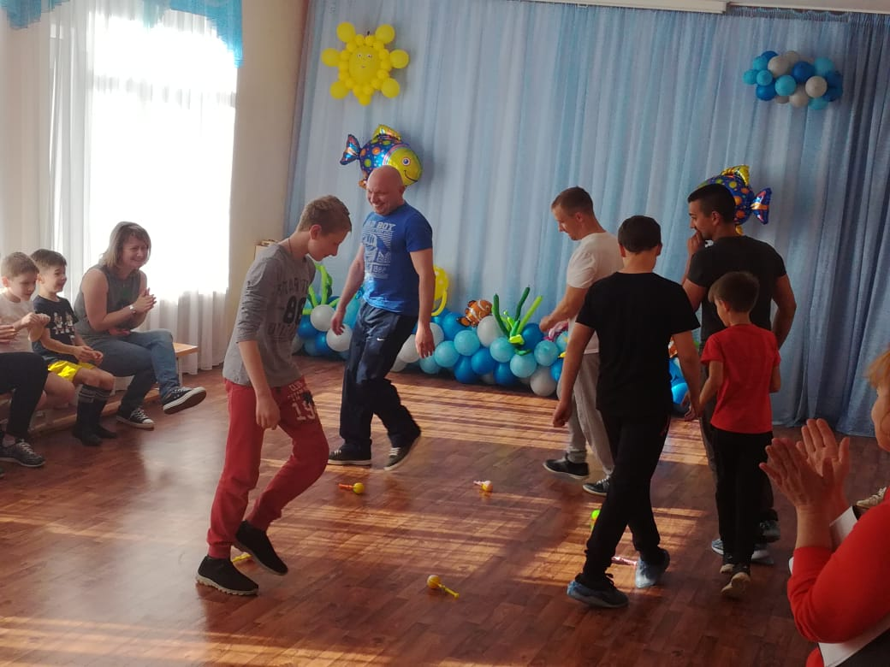
Профилактика детского дорожно-транспортного травматизма
Дети – самые уязвимые участники дорожного движения. С каждым годом интенсивность движения транспорта на дорогах возрастает, а вместе с этим увеличивается и количество дорожно-транспортных происшествий. Поэтому важныи стал поиск новых интересных форм работы по профилактике ДДТТ.
Данная работа проводится, в том числе в рамках реализации дополнительного образования дошкольников по программе «Безопасность». Н.Н. Авдеевой. О.Л. Князевой. Р.Б. Стеркиной.
В сентябре 2021 г. сотрудниками детского сада для детей был подготовлен и показан спектакль «Авария-злая фея дороги».

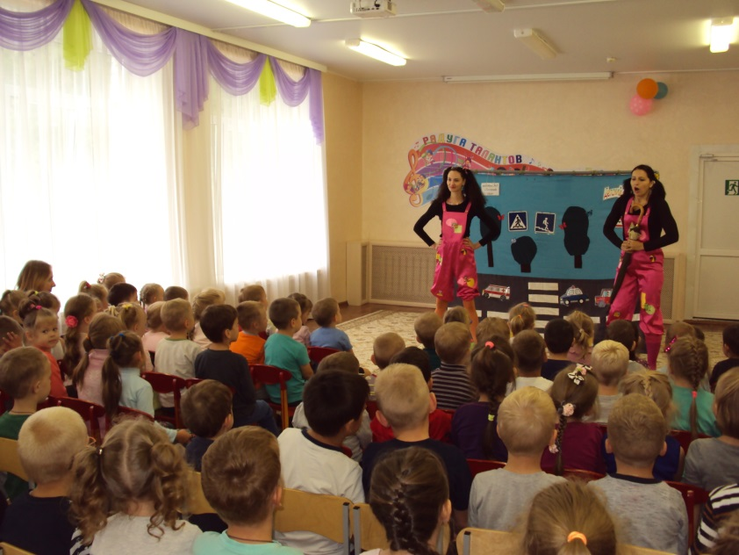

Работа с родителями
Установление взаимосвязи ДОУ и семьи является решающим условием обновления системы дошкольного образования. Основной целью установления взаимоотношений ДОУ и семьи является создание единого пространства семья – детский сад, в котором всем участникам педагогического процесса будет комфортно, интересно, безопасно, полезно и эмоционально благополучно.
родительские общие и групповые собрания
(4 раза в год)

беседы для оказания родителям своевременной помощи (ежемесячно по возникающим вопросам)

Формы работы с родителями
консультации, как письменные, так и устные (ежемесячно по плану и по запросам)

семинары – практикумы
открытые занятия для родителей

круглые столы
(25.01.2018 «Наша семья и семейные традиции»)

Оформление родительских уголков, стендов, тематических выставок, информационных бюллетенией

Организация и проведение совместных праздников, развлечений, досугов, конкурсов, соревнований

Выставка семейного творчества
«Рекорды природы»
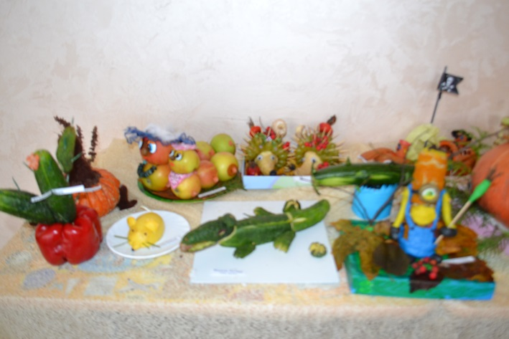

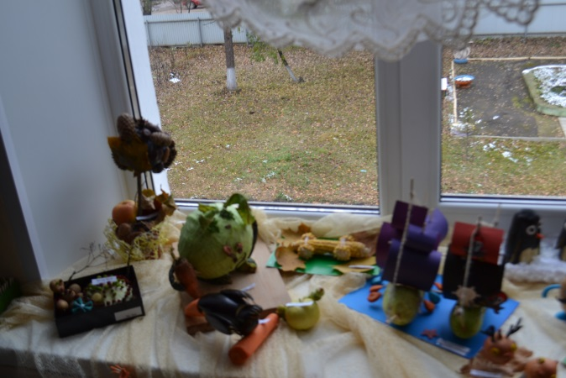

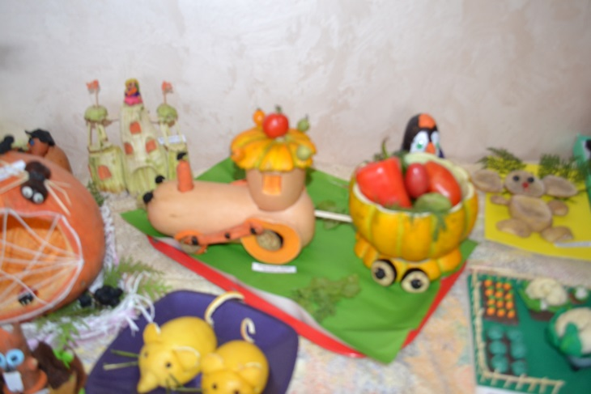

Выставка «Вторая жизнь вещей»

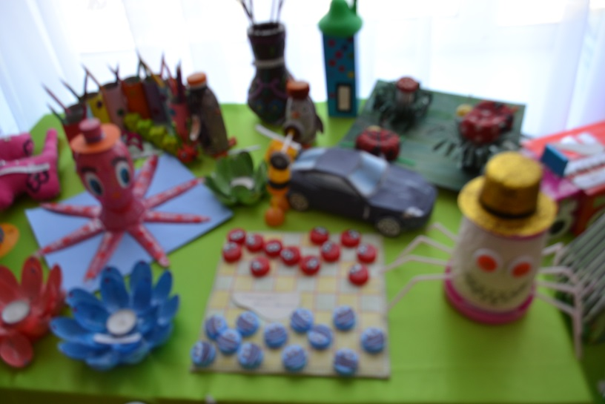
«Мамин праздник»

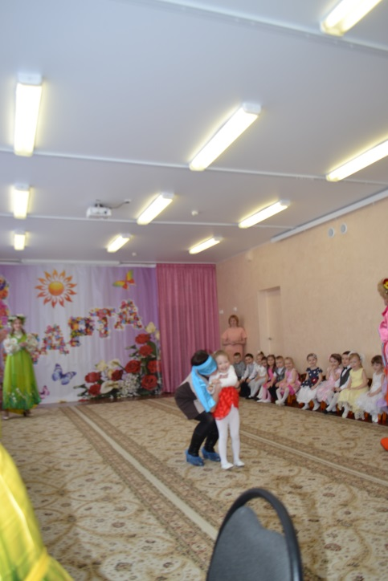
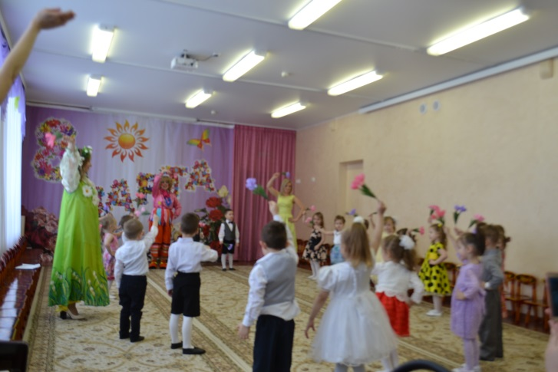

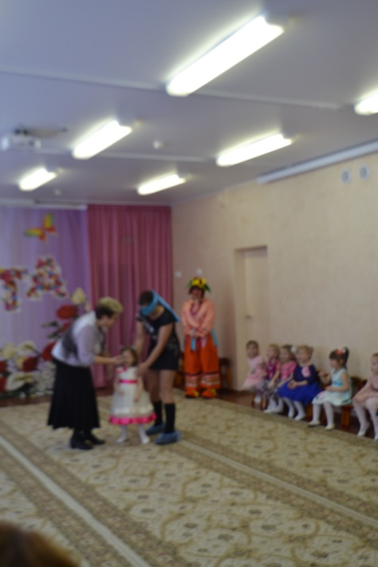
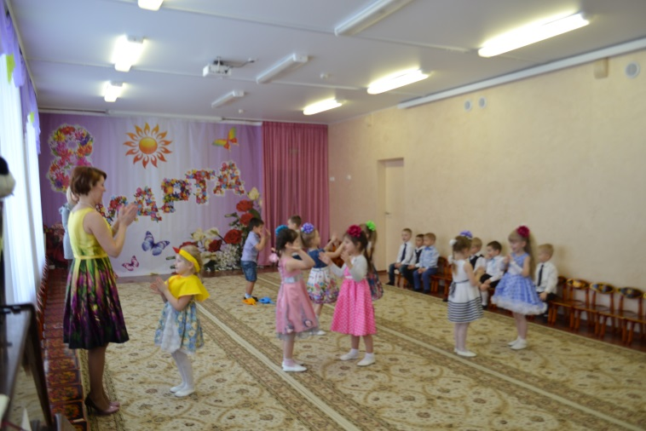

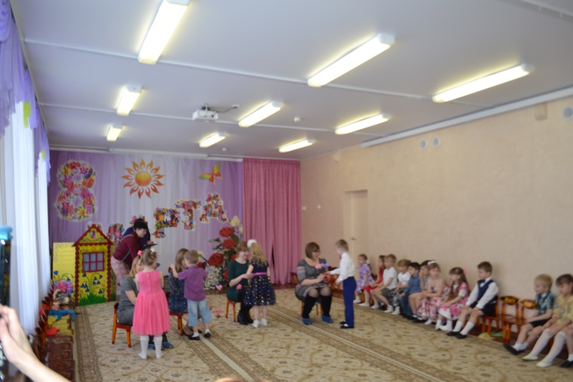
3. УСЛОВИЯ ОСУЩЕСТВЛЕНИЯ ОБРАЗОВАТЕЛЬНОГО ПРОЦЕССА
Образовательная среда
Для организации воспитательно-образовательной работы учреждения в соответствии с требованиями ФГОС дошкольного образования в учреждении создана необходимая предметно-пространственная среда.
В детском саду оборудованы:
- 6 групповых комнат
- 4 спальни
- Музыкально-физкультурный зал
- Методический кабинет
- Уголок учителя-дефектолога и учителя-логопеда
- Медицинский кабинет
- Пищеблок
- Прачечная
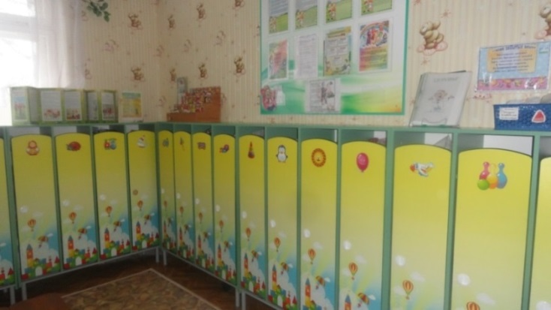
Все помещения оснащены необходимым оборудованием, отвечающим требованиям санитарных норм и правил, требованиям безопасности и обеспечивающим развитие детей в соответствии с их возрастными и индивидуальными особенностями.
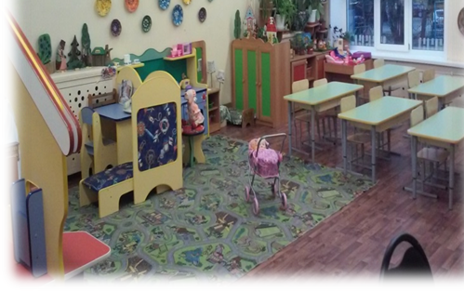

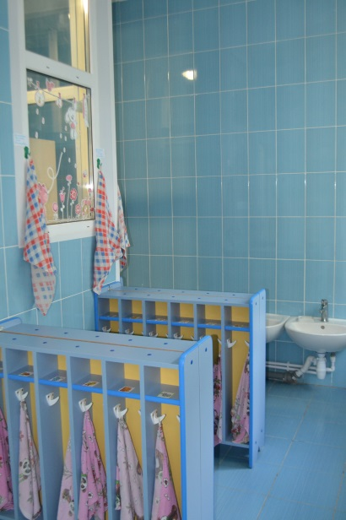

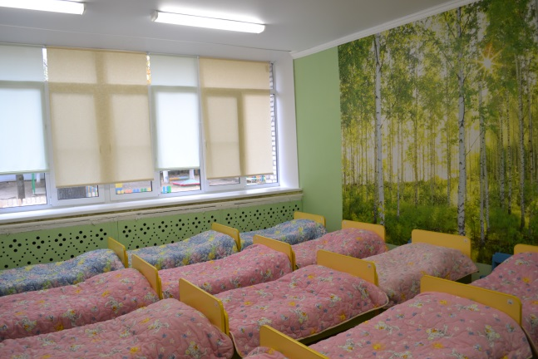

Развивающая среда каждой группы имеет свои особенности. Так при оснащении младших групп особое внимание уделено созданию условий для развития моторики детей, обеспечения свободы движения. В группах много развивающих игр и игрушек.
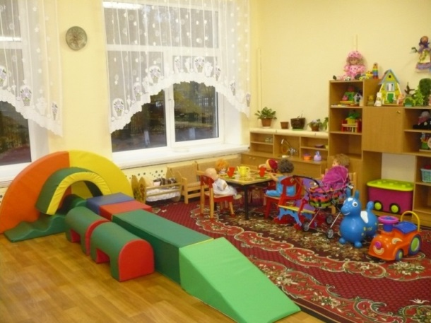
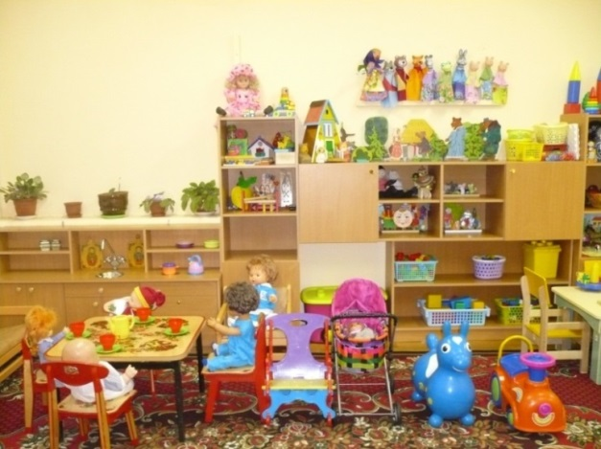

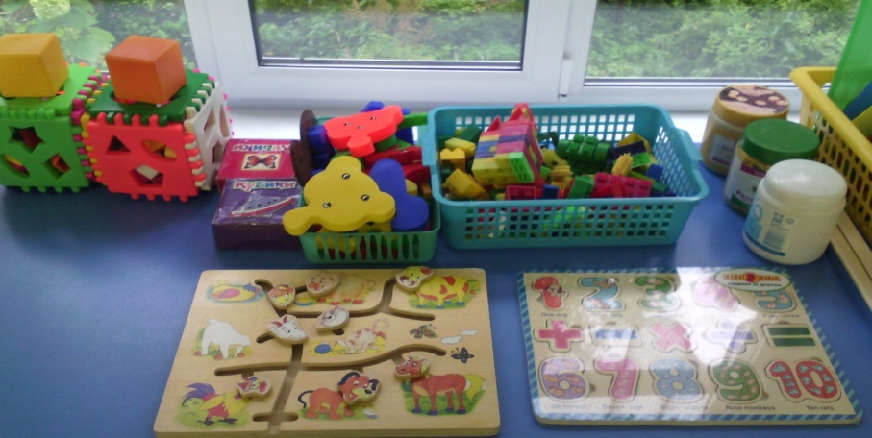

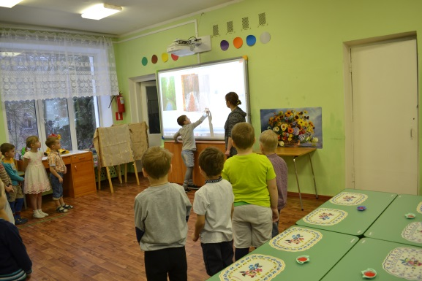
Развивающая среда старших дошкольных групп способствует не только всестороннему гармоничному развитию детей, но и их социализации, успешной подготовке к школьному обучению. В старшей и подготовительной группах установлены интерактивные доски, а в средней – мультимедийный проектор с экраном, активно используемые в организации непосредственно образовательной деятельности.
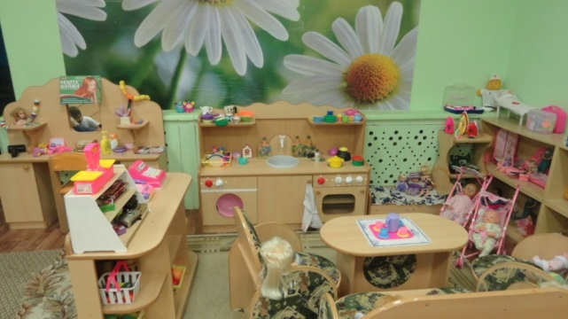

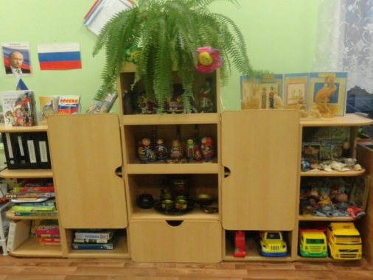

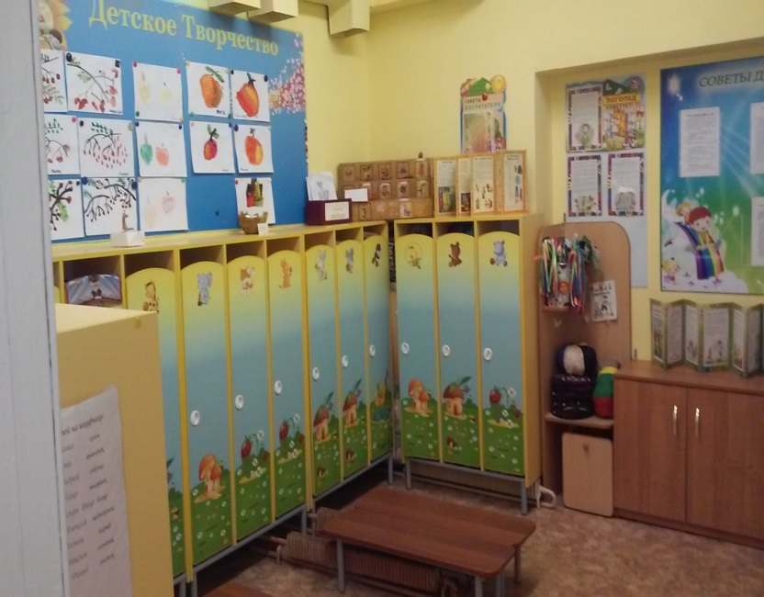
В специализированной группе вся предметно-пространственная среда направлена на обеспечение коррекционного воздействия и социализацию воспитанников.

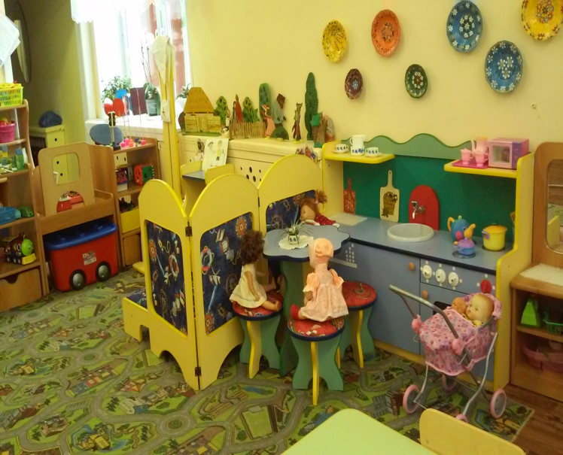

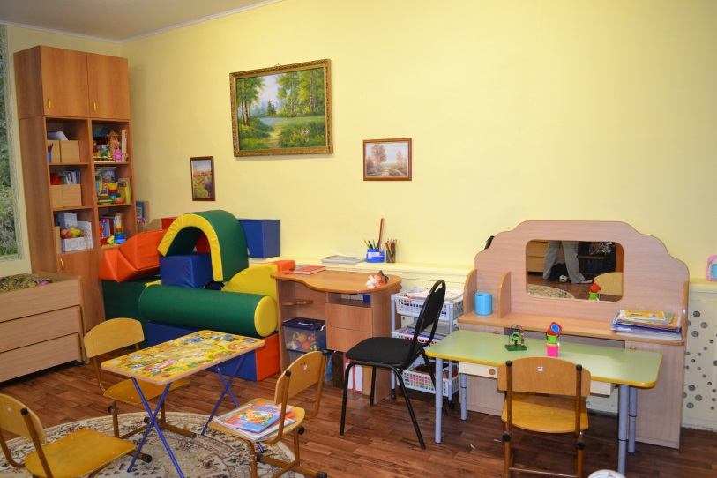

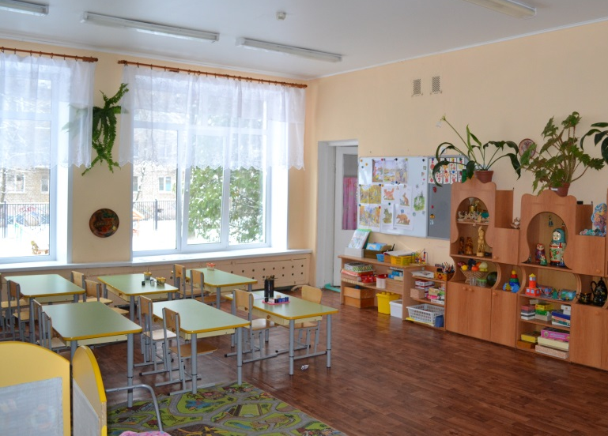

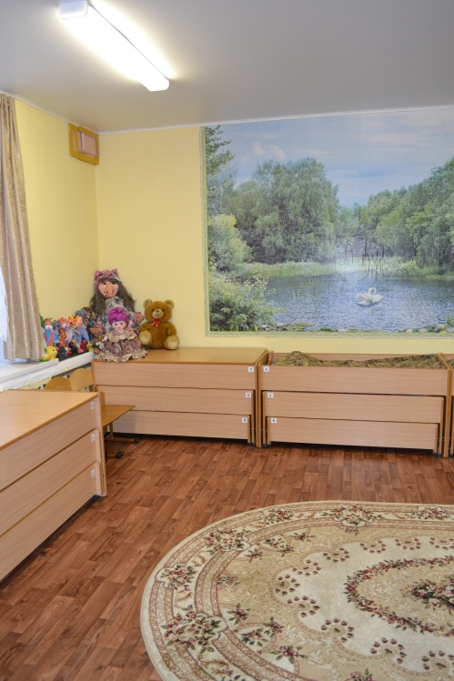

Музыкально-спортивный зал имеет необходимое оборудование для проведения музыкальных и физкультурных занятий, праздников, развлечений: пианино, музыкальный центр, мультимедийный проектор с экраном, детские музыкальные инструменты, спортивное оборудование и инвентарь. В ходе подготовки к 2021-2022 учебному году был проведен косметический ремонт музыкально-спортивного зала.
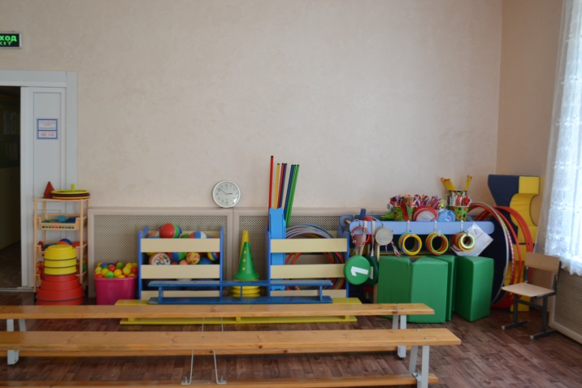
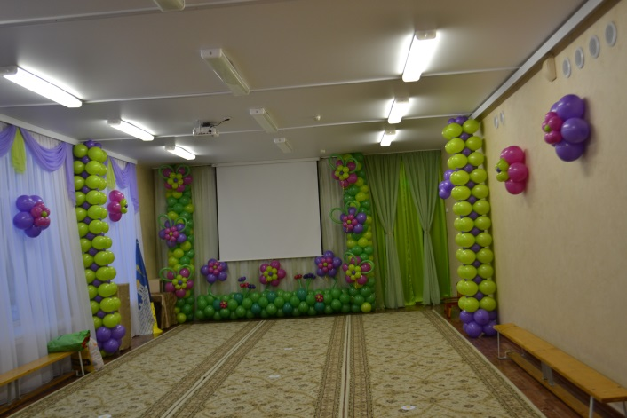
Медицинское обслуживание
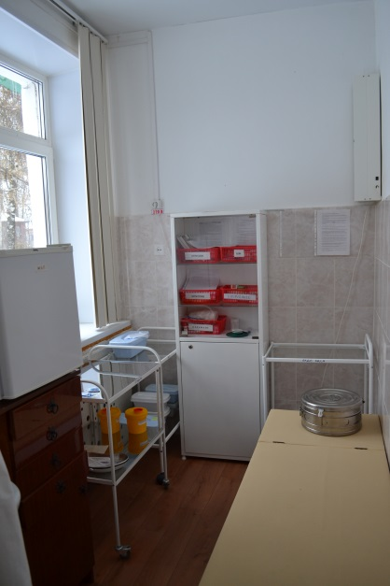
Медицинское обслуживание обучающихся осуществляется специалистами МУЗ «Городская поликлиника №2» на основании заключенного договора и лицензии на осуществление медицинской деятельности. Для организации ежедневного медицинского сопровождения, проведения прививочной и профилактической работы в детском саду оборудован медицинский кабинет, являющийся структурным подразделением медицинского учреждения и состоящий из кабинета врача, прививочного кабинета и изолятора для заболевших детей. Оснащение медицинского кабинета полностью соответствует установленным требованиям.

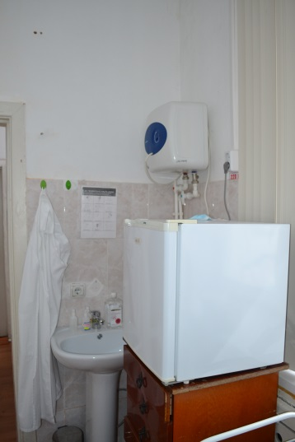

Организация питания
В ДОУ организовано 4-х разовое питание. Полноценное сбалансированное питание обучающихся осуществляется в соответствии с примерным 20-ти дневным меню для организации питания детей в учреждении. Данное меню полностью соответствует требованиям СанПин 2.4.1.3049-13 по соотношению белков, жиров и углеводов, калорийности питания и разнообразию блюд, включенных в меню.
В ДОУ имеется вся необходимая документация по организации детского питания. Контроль качества питания, витаминизации блюд, закладки продуктов питания, кулинарной обработки, выхода готовых блюд, вкусовых качеств пищи, санитарного состояния пищеблока, правильности хранения и соблюдения сроков реализации продуктов осуществляют заведующая, старшая медицинская сестра, а также бракеражная комиссия. Готовая пища выдаётся детям только после снятия пробы и записи в бракеражном журнале результатов оценки готовых блюд.

Характеристика территории
На территории детского сада выделены прогулочные площадки для каждой возрастной группы, оборудование которых обеспечивает познавательное и физическое развитие дошкольников. На пяти участках установлены теневые навесы. На всех участках имеются малые архитектурные формы. Так же на территории оборудована спортивная площадка для проведения физкультурных занятий, спортивных праздников и развлечений; экологическая зона для изучения растений, наблюдения за их развитием; разбиты клумбы и цветники.
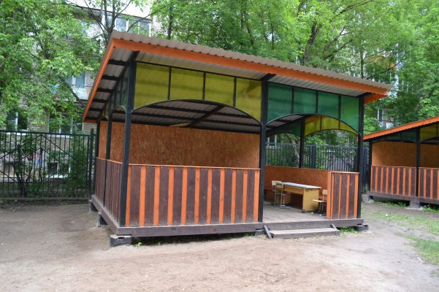
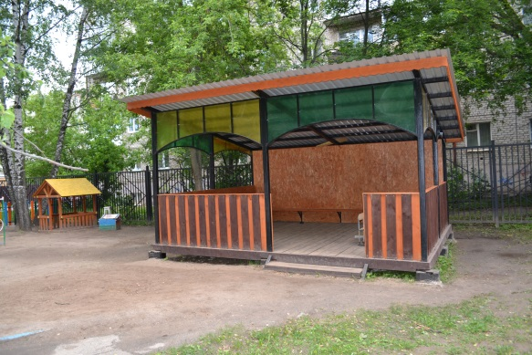

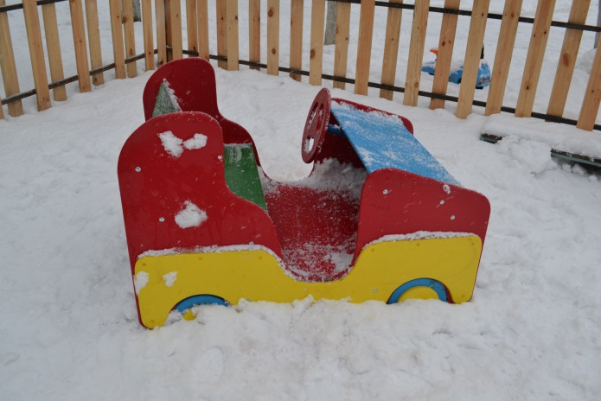

На территории учреждения оформлена «Поляна сказок» , которая ежегодно пополняется новыми сказочными персонажами и декорациями.
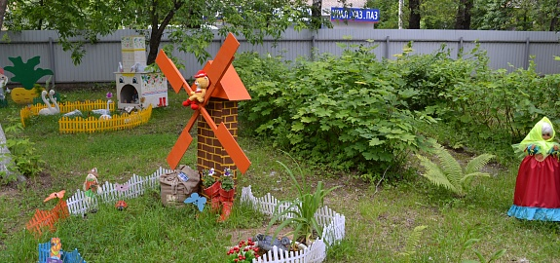
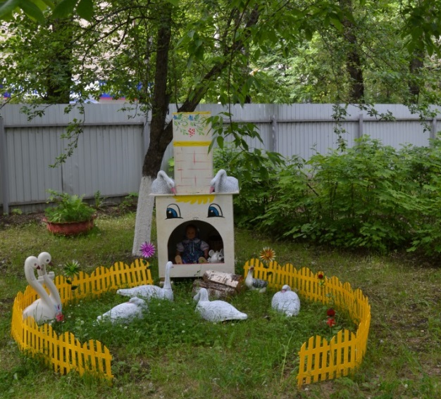

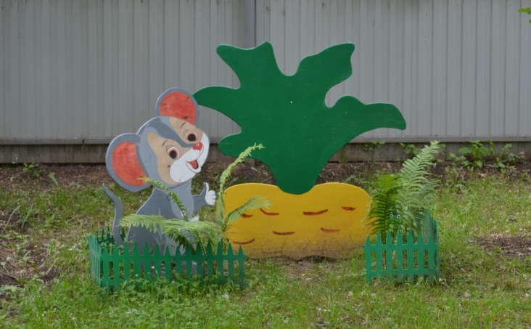

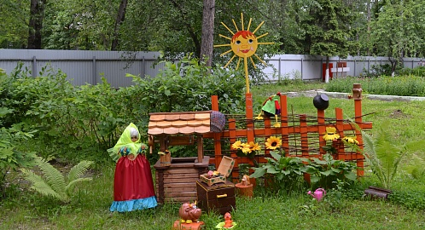

Обеспечение безопасности
Помещения детского сада оборудованы автоматической пожарной сигнализацией, тревожной кнопкой, домофоном Имеется видеонаблюдение (5 наружных камер по периметру здания), калитка на территорию детского сада оборудована видеодомофоном. Все это позволяет обеспечить безопасность пребывания детей в учреждении. Контроль за обеспечением безопасности учреждения осуществляет заместитель заведующего ДОУ по вопросам безопасности. Контрольно-пропускной режим осуществляется сотрудниками ЧОП «СП-Патруль».
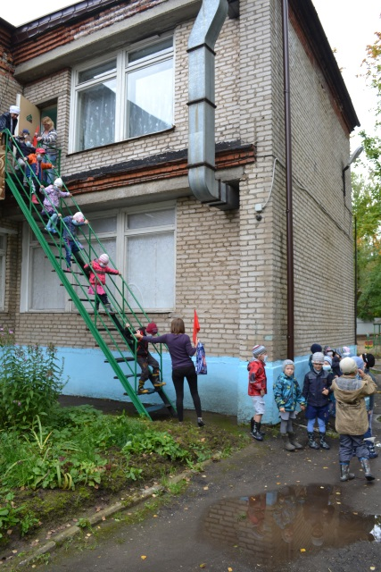
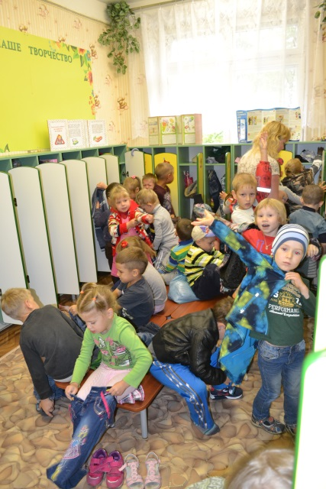
В учреждении оформлены стенды по антитеррористической и пожарной безопасности, по правилам дорожного движения. В каждой группе имеются соответствующие папки – передвижки. Разработан и согласован с ГИБДД паспорт безопасности дорожного движения. В течение учебного года, в соответствии с утвержденным графиком, в учреждении проводились тренировочные занятия по эвакуации детей и сотрудников из здания детского сада в случае возникновения чрезвычайной ситуации.

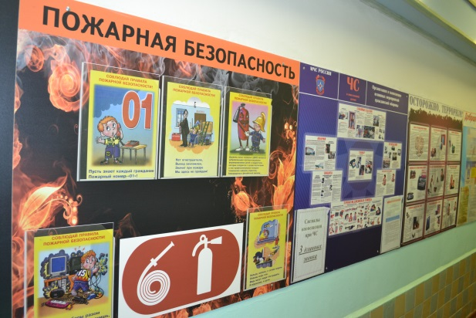

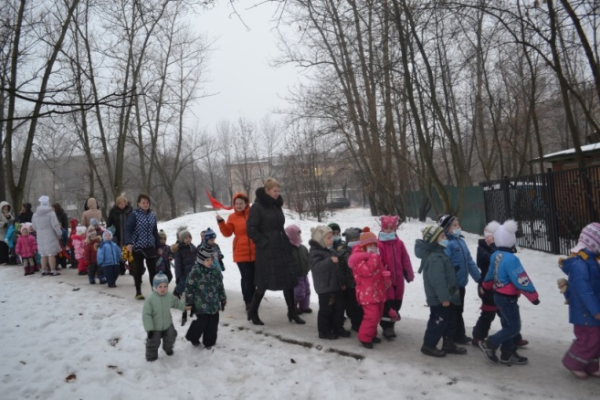
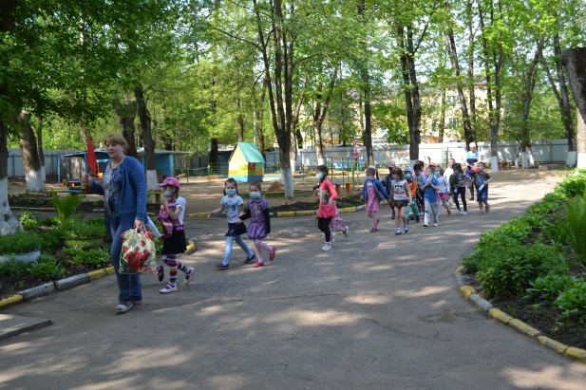
Ремонтные работы
Материальная база детского сада постоянно обновляется и пополняется.
Летом 2021 г. выполнен капитальный ремонт санузлов в старшей и подготовительной группах с полной заменой сантехнического оборудования; проведен косметический ремонт музыкального зала;
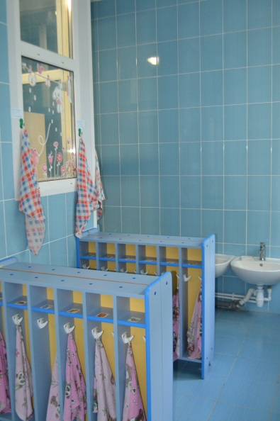
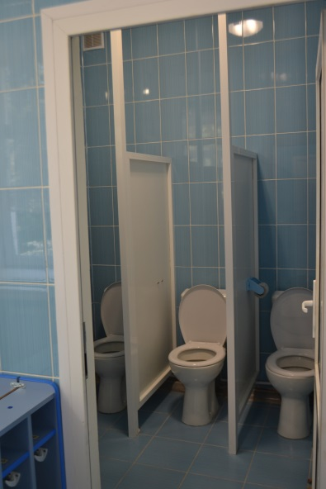
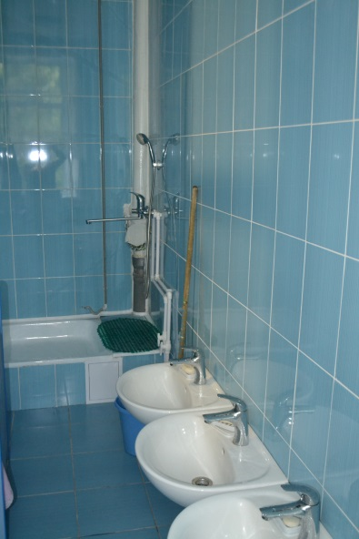

Продолжены работы по благоустройству территории детского сада: спортивной площадки. Завезена и разровнена земля на площадках старшей, подготовительной и специализированной групп, посеяна трава, разбиты клумбы и много другое.

- РЕЗУЛЬТАТЫ ДЕЯТЕЛЬНОСТИ

Достижения воспитанников, педагогов, образовательного учреждения.
В течение учебного года наши воспитанники и педагоги принимали активное участие в различных творческих конкурсах, проводимых как на муниципальном, так и на региональном, всероссийском и международном уровнях. Всего в различных конкурсах приняли участие более 40 воспитанников и 6 педагогов.
Воспитанники подготовительной группы Семикова Марина и Ильиных Варвара стали лауреатами районного этапа Всероссийского конкурса «Таланты и поклонники».

5. КАДРОВЫЙ ПОТЕНЦИАЛ
В нашем детском саду работает 15 квалифицированных педагогов, в том числе:
Воспитатели - 12
Старший воспитатель -1
Музыкальный руководитель - 1
Учитель-дефектолог – 1
Характеристика педагогов

Квалификационные категории

В течение учебного года прошла аттестацию на подтверждение высшей квалификационной категории –
воспитатель Марюнина Наталья Николаевна

6. ФИНАНСОВЫЕ РЕСУРСЫ И ИХ ИСПОЛЬЗОВАНИЕ
Финансово-хозяйственная деятельность учреждения осуществляется в соответствии с утвержденным на календарный год планом финансово-хозяйственной деятельности. Деятельность нашего учреждения финансируется из нескольких источников :


-бюджет Московской области (зарплата сотрудников, оборудование и пособия, приобретаемые в рамках Госстандарта)


- бюджет Сергиево-Посадского муниципального района (оплата коммунальных платежей, зарплата вспомогательного персонала, содержание и ремонт помещений, обеспечение безопасности, приобретение материальных запасов и т.п.)
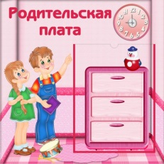
- родительская плата (питание воспитанников, приобретение средств личной гигиены)

В целях материальной поддержки воспитания и обучения детей, посещающих ДОУ, в соответствии с п.5 ст.65 Закона «Об образовании в Российской Федерации» № 273-ФЗ от 21.12.2012 г. родителям (законным представителям) выплачивается компенсация части родительской платы:
За первого ребенка – 20%
За второго ребенка – 50%
За третьего и последующих – 70%
Расходы ДОУ за 2018 год

Вид расхода | Сумма (руб.)
Услуги связи, интернет | 38 400,00
Коммунальные услуги | 837 677,19
Продукты питания | 2 798 998,30
Средства обучения, игры, игрушки | 223 700,00
Противопожарное оборудование | 10 410,00
Обеспечение безопасности | 110 008,00
Посуда | 29 990,00
Установка теневых навесов | 444 992,70
Мягкий инвентарь | 178 500,00
Хозяйственные товары и средства личной гигиены | 59 328,00
Медицинский осмотр сотрудников, спецоценка условий труда | 49 100,00
Расходы на заработную плату | 12 936 799,41



7. РЕШЕНИЯ, ПРИНЯТЫЕ ПО ИТОГАМ ОБЩЕСТВЕННОГО ОБСУЖДЕНИЯ
В соответствии с решениями родительских собраний, педагогических Советов и Совета трудового коллектива в детском саду проведены следующие мероприятия:
- Участие в обсуждении и принятии локальных актов учреждения
- Помощь в проведении работ по благоустройству территории дошкольного учреждения
- Родители привлечены к оформлению музыкального зала к новогодним утренникам и выпускному вечеру
- Помощь в подготовке к районным и региональным конкурсам
- Подведены итоги работы за 2021-2022 учебный год
- Разработан план летней-оздоровительной работы с детьми
- Принят план работы ДОУ на 2022-2023 учебный год



8. ЗАКЛЮЧЕНИЕ, ПЕРСПЕКТИВЫ И ПЛАНЫ РАЗВИТИЯ
Цель работы учреждения на 2019-2020 учебный год:
Создание благоприятных условий для полноценного проживания ребенком дошкольного детства, формирование основ базовой культуры личности, всестороннее развитие психических и физических качеств в соответствии с возрастными и индивидуальными особенностями, подготовка к жизни в современном обществе, к обучению в школе, обеспечение безопасности жизнедеятельности дошкольника.
Направления работы
- Укрепление физического здоровья детей через создание условий для систематического оздоровления организма детей через систему физкультурно-оздоровительной работы в соответствии с требованиями ФГОС ДО.
- Создание в МБДОУ предметно-пространственной развивающей образовательной среды с помощью проектной деятельности, которая представляет собой систему условий социализации и индивидуализации детей.
- Формирование духовно богатой эстетически развитой личности в условиях детского сада и семьи, развитие эмоционально нравственных качеств детей через: патриотическое воспитание; экологическое воспитание; художественно-эстетическое.
- Совершенствование методического сопровождения деятельности МБДОУ через:
-поддержание творческой инициативы педагогов;
-курсы повышения квалификации;
-изучения качества педагогического процесса;
-участие педагогов в мероприятиях ДОУ и района;
-использование ИКТ в педагогической деятельности.
- Создание оптимальных условий для эффективного сотрудничества педагогов и родителей с целью повышения их социально-педагогической компетентности.
- Совершенствование материально-технической базы и создание безопасных условий жизнедеятельности всех участников образовательного процесса.

Задачи на 2019-2020 учебный год
- Начать углубленную работу по духовно-нравственному воспитанию дошкольников через формирование у детей любви и уважения к своему роду, семье, приобщению детей и родителей к семейным ценностям.

- Продолжать работу по активизации познавательного развития дошкольников, акцентируя внимание на формировании элементарных математических представлений и сенсорных эталонов.

- Совершенствовать профессиональное мастерство педагогов по физическому воспитанию путем внедрения в педагогический процесс современных подходов работы с детьми.

- Осуществлять коррекционную работу в специализированной группе с учетом индивидуального образовательного маршрута детей с особенностями развития.

Программы, проекты, конкурсы, в которых планирует принять участие учреждение в предстоящем году.

- Участие в мероприятиях района, посещение районных методических объединений
- Курсы повышения квалификации.
- Аттестация педагогов на первую и высшую квалификационную категорию
- Участие в конкурсе на премию Губернатора Московской области «Наше Подмосковье»
- Участие в конкурсах, проводимых на районном, областном и всероссийском уровнях

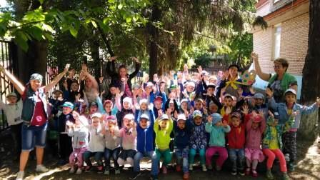

Публичный доклад заслушан на общем собрании трудового коллектива 29 августа 2022г.
и на общем родительском собрании 26 сентября 2022 г.
Ознакомиться с публичным докладом можно на сайте МБДОУ «Детский сад комбинированного вида №20»: http://20sp.detkin-club.ru

